Đề 16:

Khách hàng yêu cầu chúng ta phát triển một phần mềm quản lí việc gọi món trong một nhà hàng, được mô tả như sau:

• Nhà hàng có nhiều bàn (Mã bàn, tên, số lượng khách tối đa, mô tả). Nhiều bàn nhỏ có thể

gộp lại thành một bàn lớn khi có yêu cầu từ đoàn khách có số lượng lớn.

• Mỗi bàn, có thể bị đặt nhiều lần khác nhau trong ngày, hoặc khác ngày.

• Mỗi khách hàng (Mã, tên, số ĐT, email, địa chỉ) có thể đặt bàn nhiều lần, mỗi lần có thể đặt

nhiều bàn (trường hợp này sẽ bị gộp thành đặt 1 bàn)

• Nhà hàng có thể lên combo dạng kết hợp sẵn một số món ăn đủ cho 1 bữa ăn cho một người

ăn. Khách hàng có thể gọi combo có sẵn như thế này.

• Khách hàng ở mỗi bàn có thể gọi nhiều món ăn (Mã, loại, tên, mô tả, giá hiện tại) hoặc

combo. Mỗi món ăn (combo) có có thể bị gọi với số lượng khác nhau.

• Khi thanh toán, hóa đơn ghi đầy đủ thông tin: mã bàn, tên và mã nhân viên thanh toán, tên

khách hàng nếu có, sau đó là một bảng, mỗi dòng chứa thông tin một món (combo) đã dùng:

id, tên, đơn giá, số lượng, thành tiền. Dòng cuối cùng ghi tổng số tiền của hóa đơn.

Anh/chị hãy thực hiện modul "Đặt bàn" với các bước sau đây: Nhân viên chọn chức năng đặt bàn

khi khách hàng gọi đến → giao diện tìm bàn trống hiện ra → NV nhập ngày + giờ đặt + số lượng

khách và bấm tìm → kết quả hiện ra gồm danh sách các bàn còn trống vào ngày giờ đấy: mã, tên,

số lượng khách tối đa, mô tả → NV chọn 1 bàn theo yêu cầu của KH → Giao diện nhập thông tin

KH hiện ra → NV hỏi khách hàng và nhập mã, tên, số ĐT, email, địa chỉ và click tìm → Hệ thống

hiện danh sách các khách hàng có cùng tên vừa nhập, mỗi khách hàng trên 1 dòng: mã, tên, số ĐT,

email, địa chỉ → NV click vào dòng đúng với KH đang đặt (nếu không có thì lick thêm KH mới) →

Hệ thống hiện lên giao diện xác nhận có đầy đủ thông tin bàn + thông tin KH + ngày giờ đặt → NV

xác nhận với KH và click xác nhận → Hệ thống lưu thông tin vào CSDL.

1. Viết một scenario chuẩn cho use case này

2. Trích và vẽ biểu đồ các lớp thực thể liên quan của modul

3. Thiết kế tĩnh: thiết kế giao diện và vẽ biểu đồ lớp MVC chi tiết cho modul

4. Thiết kế động: vẽ biểu đồ tuần tự mô tả tuần tự hoạt động của modul

5. Viết một test case chuẩn cho modul này

Bài làm:

1. Scenario:

|  |  |
| --- | --- |
| Tên UseCase | Đặt bàn |
| Actor | Nhân viên, Khách hàng |
| Tiền điều kiện | Nhân viên đã đăng nhập thành công vào hệ thống |
| Hậu điều kiện | Khách hàng đặt bàn thành công, thông tin bàn đặt được lưu vào trong CSDL |
| Kịch bản chính | 1. Khách hàng yêu cầu được đặt bàn  2. Nhân viên thực hiện chọn chức năng đặt bàn  3. Hệ thống hiển thị giao diện tìm bàn trống với các ô: ô chọn ngày, ô chọn giờ cụ thể, ô nhập số lượng khách và ô xác nhận    4. Nhân viên thực hiện chọn ngày, thời gian cụ thể, nhập số lượng khách và bấm nút xác nhận  5. Hệ thống hiển thị giao diện danh sách các bàn trống bao gồm các thông tin như sau:    6. Nhân viên thực hiện bấm vào dòng của “Bàn 002” để chọn bàn B002 theo yêu cầu của khách hàng (nếu có nhiều bàn thì bấm chọn nhiều dòng)  7. Hệ thống hiển thị giao diện nhập thông tin khách hàng như sau:    8. Nhân viên hỏi và nhận được thông tin tên, số điện thoại khách hàng  9. Nhân viên thực hiện chọn tìm kiếm khách hàng theo tên bằng cách nhập tên của khách hàng vào ô tìm kiếm khách hàng theo tên  10. Hệ thống hiển thị danh sách các khách hàng có tên thỏa mãn    11. Nhan viên chọn đúng dòng đầu tiên, trùng với thông tin khách hàng Trần Duy Long  12. Hệ thống hiển thị giao diện xác nhận thông tin    13. Nhân viên xác nhận lại với khách hàng và thực hiện bấm xác nhận  14. Hệ thống hiển thị giao diện đặt bàn thành công và lưu thông tin vào CSDL |
| Ngoại lệ | 5. Hệ thống hiển thị giao diện danh sách không có bàn phù hợp bàn phù hợp    5.1. Nhân viên thông báo với khách hàng không có bàn phù hợp và thực hiện quay lại  10. Hệ thống hiển thị giao diện danh sách không có khách hàng phù hợp    10.1. Nhân viên thông báo với khách hàng không có thông tin khách hàng và thực hiện quay lại  10.2 Giao dien thông tin đặt bàn hiển thị như sau:    10.3 Nhân viên thực hiện chọn tạo mới khách hàng  10.4. Hệ thống hiển thị giao diện tạo mới khách hàng    10.5. Nhân viên thực hiện nhập thông tin khách hàng và bấm xác nhận  10.6 Hệ thống hiển thị thông báo đăng kí KH thành công và quay lại giao diện thông tin đặt bàn |

1. Trích và vẽ biểu đồ các lớp thực thể liên quan của modul

-Nhân viên:

Mã NV: String

Tên NV: String

-Khách hàng:

Mã KH: String

Tên KH: String

SDT: String

Email: String

Địa chỉ: String

-Bàn:

Mã Bàn: String

Tên bàn: String

Số lượng tối đa: Int

Mô tả: String

-Lần đặt:

Mã lần đặt bàn: String

mã kh: String

thời gian: Date

-Làn đặt_Bàn:

Mã bàn: String

Mã lần đặt bàn: String

-Phiếu đặt bàn:

mã phiếu đặt bàn: String

mã nv: String

mã lượt đặt: String

mã kh: String

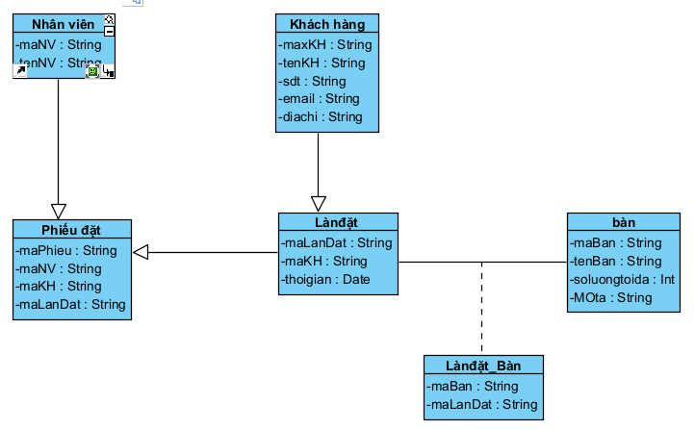

1. Thiết kế tĩnh: thiết kế giao diện và vẽ biểu đồ lớp MVC chi tiết cho modul

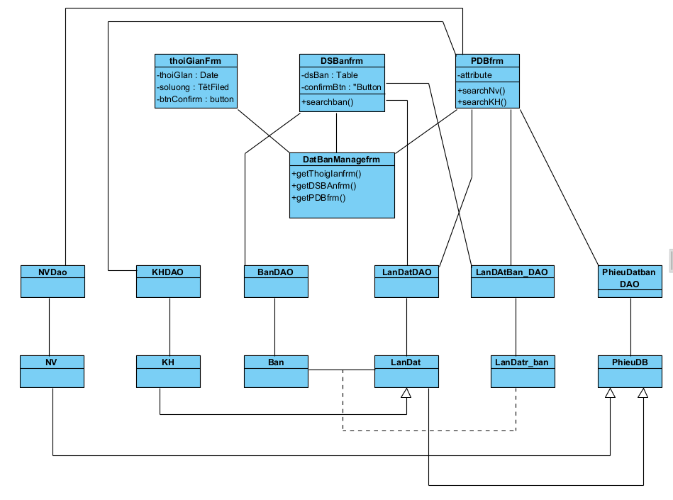

1. sơ đồ tuần tự

